Отчет по дистанционному обучению
Учитель-логопед Белобородова А.Е.
12 мая 2020 года
Согласно циклограмме рабочего распределения рабочего времени учителя-логопеда МБДОУ «Олонский детский сад» Согласно циклограмме рабочего распределения рабочего времени учителя-логопеда МБДОУ «Олонский детский сад» 12/05/2020 проводятся индивидуальные коррекционно-равивающие занятия и занятие по развитию лексико-грамматических представлений и развитию связной речи у детей, имеющих ОНР подготовительных к школе групп «А» и «Б» (возраст 6-7 лет)
Согласно календарно-тематическому планированию на данный момент проходит III период обучения (март, апрель, май). Занятия по развитию лексико-грамматических категорий и связной речи с детьми имеющими ОНР проводятся по теме «Инструменты». Родителям были отправлены задания по альбому №4 автора Н.Э Теремковой «Логопедические домашние задания для детей с ОНР 5-7 лет»
Тема: Зоопарк
Цель: закрепление лексико-грамматических категорий и развитие связной речи по лексической теме «Зоопарк»
Задачи:
- Расширение словарного запаса
- Развитие навыков словообразования
- Закрепление изученных грамматических категорий.
- Закрепление навыка составлять сложные предложения
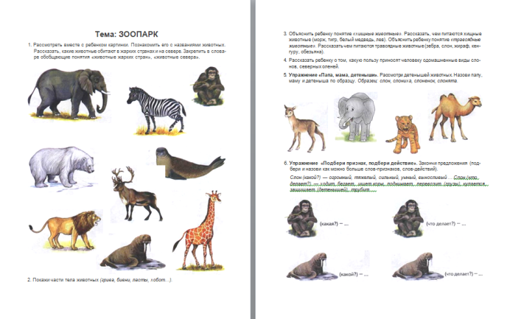
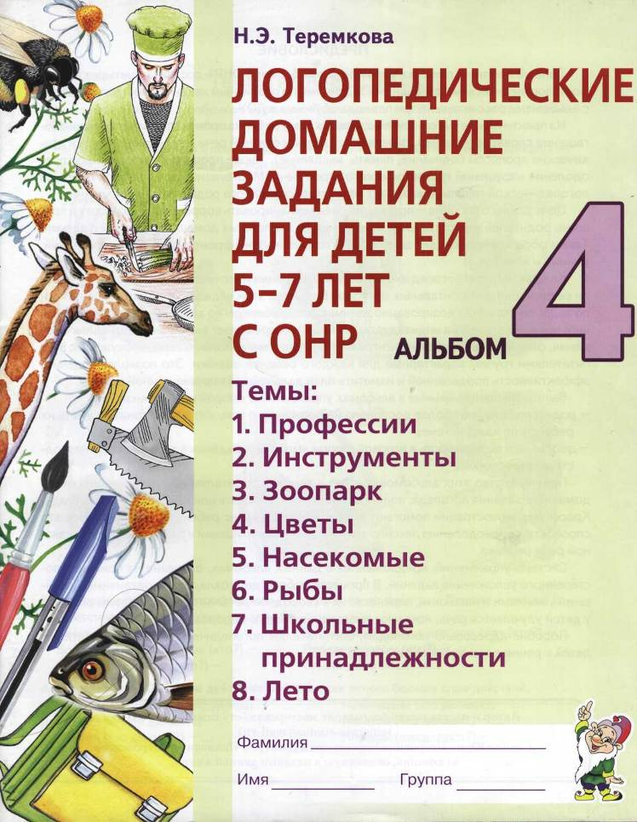
- Развитие мыш ления, памяти, внимания

Также родители получили упражнения для повторения темы предыдущего занятия:
Упражнение «Назови ласково». Назови ласково инструменты.
Грабли — грабельки Топор — ... Дудка — ...
Скрипка — ... Лопата — ... Молоток — ...
Упражнение «Подбери действия»: Назови как можно больше слов-действий. Образец: Пилой (что делают?) — пилят, отпиливают, распиливают.
Отверткой (что делают?) — ... Лопатой (что делают?) — ...
Косой (что делают?) — ... Топором (что делают?) — ...
Граблями (что делают?) — ... Молотком (что делают?) — ...
Упражнение «Музыканты». Музыканты играют на музыкальных инструментах. Назови каждого музыканта по образцу. Образец: Медвежонок играет на гармошке. Он
гармонист.
Индивидуальные коррекционно-развивающие занятия проводились согласно индивидуальным планам развития детей.
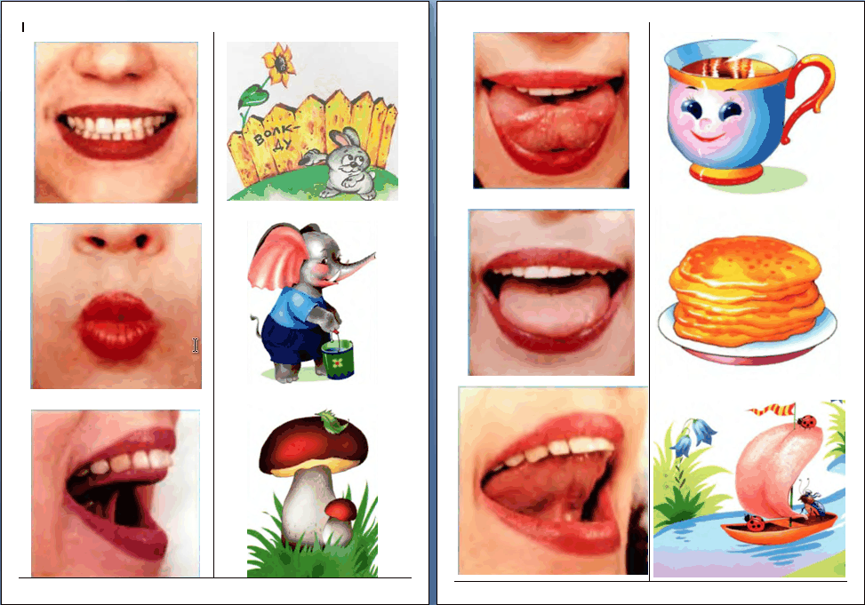
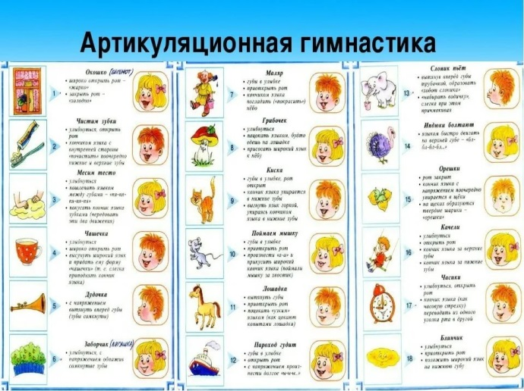
Родители занимались с детьми самостоятельно по предоставленному наглядному и речевому материалу, отправили фото и видео отчеты, записывали голосовые сообщения, писали отзывы письменно. В режиме онлайн проводились консультации, а также консультации по звонку от родителей, не имеющих возможности выхода в интернет.
Все родители детей, посещающих логопедический пункт включены в процесс дистанционного обучения. 84% (15 человек) родителей активно включились и могут предоставить обратную связь и консультироваться онлайн. 16% (3 человека) не могут на данный момент давать обратную связь в виде фото или видео отчета, т.к. у них нет интернета, либо телефона с камерой. Данным родителям были переданы задания в печатном виде.
Фотоотчет :

